1. **Objectifs à réviser (prérequis nécessaire pour le passage en SV):**

* **A- Objectifs cognitifs :**
* **Chapitre 3 : Synthèse des protéines et activité enzymatique**
* Relier la structure spatiale et les propriétés d’une protéine à la séquence de ses acides aminés.
* Préciser que la spécificité d’un gène est tributaire de la séquence des nucléotides.
* Définir le gène comme étant une unité de structure et d’information qui dirige la synthèse d’une chaîne polypeptidique déterminée.
* Exploiter une représentation scientifique pour tirer des informations.
* Etablir des liens sous forme de schéma fonctionnel entre des informations tirées de plusieurs sources portant sur une même notion (synthèse des protéines et ses étapes).
* Comparer les caractéristiques de l’ADN et de l’ARNm.
* Savoir utiliser le code génétique pour établir à partir d’un gène la séquence protéique adéquate.
* **Chapitre 4 : Identité biologique et génotype.**
* Distinguer les différentes échelles du phénotype.
* Etablir le lien entre le phénotype d’un individu et l’expression de ses gènes.
* Déterminer les différents types de mutations et leurs conséquences pour comprendre l’origine de certaines maladies génétiques.
* **Supplément : La physiologie sexuelle humaine**
* Exploiter une représentation scientifique pour tirer des informations (durée du cycle sexuel de la femme, durée des règles, leur périodicité…).
* Situer la menstruation et l’ovulation dans le temps sur un cycle sexuel donné.
* Préciser les événements qui caractérisent le cycle ovarien.
* Préciser les événements qui caractérisent le cycle utérin.
* Déduire que les modifications cycliques de l’utérus sont synchronisées avec les périodes du cycle ovarien.
* Mettre en évidence le type de communication existant entre les ovaires et l’utérus.
* Analyser des données d’un graphe pour déduire l’évolution du taux des hormones ovariennes et hypophysaires au cours du cycle sexuel.
* Relier l’évolution des taux d’hormones ovariennes aux modifications de la muqueuse utérine.
* Expliquer l’action des hormones hypophysaires (FSH et LH) sur les secrétions hormonales des ovaires.
* **B- Objectifs méthodologiques :**
* Répondre correctement à des questions d’explicitation et de justification.
* Répondre correctement à des questions d’interprétation de résultats d’expériences.
* Exploiter une représentation scientifique pour en tirer des informations utiles pour résoudre une problématique.
* Représenter les liens entre les informations de plusieurs documents portant sur une même notion sous divers formes (schéma, texte, tableau…).

1. **Exercices de révision :**

**Exercice 1 : L’origine de l’albinisme** :

L’albinisme (document 1) se traduit par un déficit général de la pigmentation : les cheveux et les poils sont blancs, la peau est très claire et ne bronze pas. La rétine et l’iris de l’œil sont également parfois dépigmentés.

Chez une personne non albinos, la couleur de la peau est due à l’activité des mélanocytes (cellules situées à la base de l’épiderme de la peau). En effet dans les mélanocytes, une succession de réactions chimiques transforment la tyrosine (acide aminé incolore) en mélanine, substance de couleur brune.

Le document 2 schématise les étapes de la synthèse de la mélanine et de son transport dans les kératinocytes (cellules constituant 90 % de la couche superficielle de la peau) : chacune des étapes est rendue possible par une enzyme (protéine) produite par les cellules de l’organisme. C’est la mélanine présente en plus ou moins grande quantité, qui donne à la peau sa couleur.

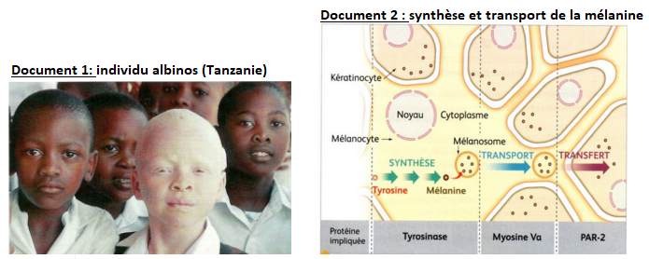

1. Formuler deux hypothèses possibles expliquant l’origine de l’albinisme.
2. On dit que le phénotype albinos est sous la dépendance de plusieurs gènes. Justifier cette affirmation.

La tyrosinase qui est l’une des enzymes nécessaires à la production de mélanine comporte normalement 530 acides aminés. Le document 3 présente une comparaison de deux allèles du gène qui code pour la tyrosinase. L’allèle muté codant pour la tyrosinase non fonctionnelle est à l’origine de l’albinisme oculo-cutané. Le document 3 ne présente qu’une partie des séquences : seul le brin transcrit est représenté.

**Document 3 : Impression d’écran du logiciel anagène qui compare l’allèle de l’albinisme et l’allèle normal (**Tyrcod1 = allèle normal et Tyralba2 = allèle albinos muté)*.*

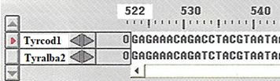

1. Donner la définition de chacune des trois échelles du phénotype puis relever les deux échelles du phénotype albinos citées dans les documents ci-dessus.
2. a. Indiquer en quoi l’allèle de l’albinisme diffère de l’allèle normal et nommer l’origine de cette différence.

b. Comparer les deux chaînes d’acides aminés codées par chacun des deux allèles entre elles. (La séquence de l’ARNm est attendue dans la réponse).

c. En déduire pourquoi la protéine de tyrosinase fabriquée par les albinos dans ce cas est non fonctionnelle.

**Exercice 2 : La phénylcétonurie:**

**Document 1 : La maladie :**

Un test réalisé à la naissance (test de Guthrie) permet d’identifier chez l’enfant un trouble métabolique (trouble du fonctionnement des cellules**)** qui peut se traduire par des atteintes du système nerveux : le développement de l’enfant est perturbé car ses cellules nerveuses sont endommagées. Les enfants atteints présentent des retards mentaux importants si aucun traitement n’est mis en place. Si le diagnostic est suffisamment précoce, la mise en place d’un régime pauvre en phénylalanine suffit pour empêcher l’apparition des symptômes les plus lourds. L’atteinte des cellules nerveuses est le résultat d’une mauvaise élimination par les cellules du foie d’un acide aminé naturellement apporté par l’alimentation : **la phénylalanine**. L’accumulation de cet acide aminé est toxique pour les cellules nerveuses.

**Document 2 : étude des cellules du foie**

Dans les cellules du foie, une enzyme : la PAH (phénylalanine hydroxylase = enzyme 1) permet de transformer la phénylalanine (acide aminé d’origine alimentaire) en tyrosine (autre acide aminé).

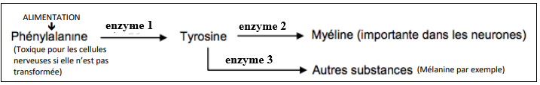

**Document 3 : étude de la PAH et de son gène situé sur le chromosome 12**

Voici un extrait des séquences des gènes (brin transcrit) codant pour l’enzyme PAH d’un individu sain (P+) et d’un individu atteint (P-). Le gène comporte 1359 nucléotides mais seuls les nucléotides 829 à 846 sont représentés.



**En se référant aux documents ci-dessus, répondre aux questions suivantes :**

1. Relever les échelles du phénotype phénylcétonurique citées dans les documents ci-dessus.
2. Formuler une hypothèse pouvant expliquer l’origine de la phénylcétonurie.
3. « Le phénotype phénylcétonurique est sous la dépendance de 3 gènes codant respectivement pour les enzymes 1, 2 et 3 ». Cette affirmation est-elle correcte ? Justifier la réponse.
4. a. Indiquer en quoi l’allèle de la phénylcétonurie diffère de l’allèle normal et nommer l’origine de cette différence.

b. Elaborer les deux chaînes d’acides aminés codées par chacun des deux allèles en passant par l’ARNm.

c. En déduire pourquoi la protéine PAH fabriquée par les phénylcétonuriques est non fonctionnelle.

Deux couples sains ont eu deux nouveau-nés ayant une concentration plasmatique élevée de phénylalanine supérieure à 20 mg/dL. Afin de déterminer l’origine de la maladie chez les nouveau-nés N1 et N2, ces couples consultent un médecin. Celui-ci leur propose de faire une analyse de l’ADN des membres de la famille pour détecter une mutation conduisant à la synthèse d’une PAH inactive ou non fonctionnelle. En plus, il propose un autre test : il soumet les 2 nouveau-nés à une injection de phénylalanine suivie d’une injection de BH4, substance organique normalement présente dans l’organisme et qui est indispensable à l’activité normale de la PAH.

1. Déterminer, d’après les résultats obtenus dans le document ci-dessus, l’origine possible de la maladie chez ces deux nouveau-nés. Justifier la réponse.

Tableau du code génétique :

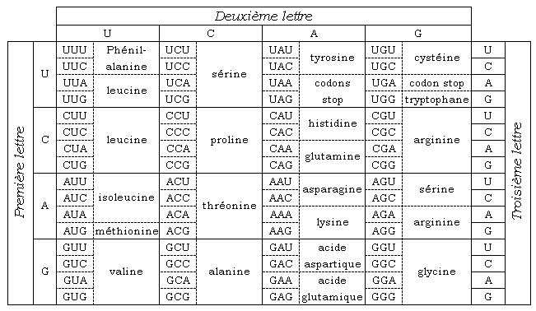

**Exercice 3 : Cycle sexuel et hormones :**

A- La durée du cycle sexuel d’une rate est différente de celle d’un cycle sexuel d’une femme mais la régulation des hormones sexuelles est identique à celle de la femme. Les courbes du document 1 représentent les taux sanguins des hormones ovariennes chez une ratte durant plusieurs cycles sexuels consecutifs. .

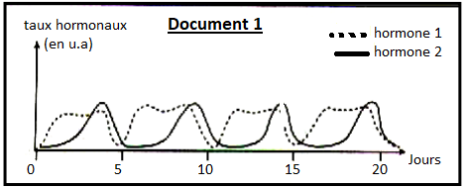

1. Précise la durée du cycle sexuel chez la ratte. Justifie ta réponse.
2. Identifie les hormones h1 et h2. Justifie ta réponse.

B - Le document 2 représente deux coupes transversales ( a et b ) de l’utérus de la ratte à deux moments différents du cycle sexuel .

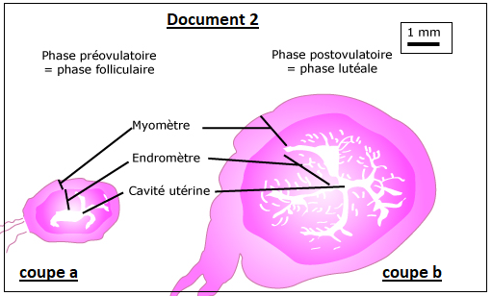L’utérus d’une ratte ovariectomisée est dans l’état a du document 2. Sur cet animal on réalise les expériences suivantes :

* L’injection d’hormone de type h1 (œstrogènes), seule, déclenche une augmentation de l’épaisseur de l’endomètre.
* L’injection d’hormone de type h2 (progestérone), seule, n’a aucun effet sur l’épaisseur de l’endomètre.
* L’injection des hormones h1 et h2 ensemble permet d’obtenir l’état de la coupe b du document 2.

1. 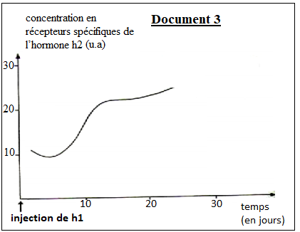Interprète les résultats de ces 3 expériences et tire les conclusions adéquates relatives au rôle de chacune de ces hormones et à la condition d’efficacité de l’injection de l’hormone h2.

C - Les hormones h1 et h2 agissent sur leurs cellules cibles en se fixant à des récepteurs spécifiques de nature protéique .On a mesuré la concentration en récepteurs spécifiques de l’hormone h2 de l’endomètre après l’injection de l’hormone h1. Le document 3 suivant montre les résultats obtenus.

4. Analyse les résultats du document 3.

5. En tenant compte de ce résultat, explique les résultats obtenus avec l’hormone h2 dans les expériences de la partie B.

**Exercice 4 : Relations fonctionnelles entre ovaires et utérus :**

Dans le cadre de l’étude des relations fonctionnelles entre ovaires et utérus, des expériences ont été réalisées sur des femelles de mammifères.

**Expérience 1** : on injecte des taux croissants d’oestradiol, à des lots de souris pubères préalablement ovariectomisées. Le document 1 montre les résultats obtenus.

|  |  |  |  |  |
| --- | --- | --- | --- | --- |
| **Document 1 :** Lots de souris | 1 (témoin) | 2 | 3 | 4 |
| Quantité d’œstradiol injectée (μg) | 0 | 0,005 | 0,01 | 0,1 |
| Masse moyenne de l’utérus (mg) | 12 | 20 | 40 | 100 |

**Expérience 2** : on injecte des doses physiologiques de progestérone seule, à une femelle ovariectomisée. On n’observe pas de modifications significatives au niveau de l’utérus.

A une autre femelle ovariectomisée, on effectue une injection de 0,01μg d’œstradiol suivie d’injections de mêmes doses de progestérone que précédemment. On observe des résultats plus amplifiés que ceux du document 1.

1. Interpréter chacune des expériences ci-dessus.

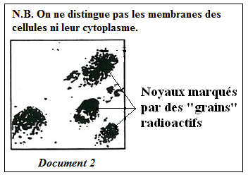

**Expérience 3** : on effectue une autoradiographie (document 2) de coupe de muqueuse utérine prélevée 1 à 2 heures après une injection d’œstradiol marqué au tritium (isotope radioactif de l’hydrogène) à une femelle ovariectomisée.

1. Que peut-on dégager du document 2 ? Justifier la réponse.

**Expérience 4** : on effectue une injection d’œstradiol à une rate ovariectomisée au temps 0.

Puis on dose les taux de certains constituants des cellules de la muqueuse utérine. Les résultats figurent dans les documents 3 et 4.

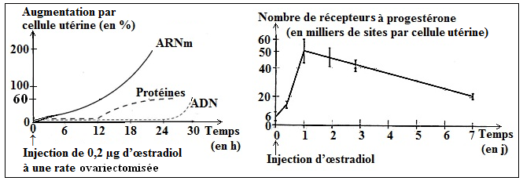

1. Sachant que le développement de la muqueuse utérine est lié à la mitose ; déterminer, à partir du document 3 et des connaissances acquises, le mode d’action de l’estradiol sur l’utérus.
2. Expliquer, d’après le document 4, les résultats de l’expérience 2.